詹德斌 颜睿 陈赛娟 | 市教卫工作党委系统优秀共产党员

师德医德标兵
上海市教委新闻办 上海教育 2021-06-26 09:45 发表于上海

今年是中国共产党成立100周年，为进一步激励各级党组织和广大党员奋勇争先、冲锋在前，在全面推进上海教育和卫生健康事业深化改革、高质量发展中积极进取、建功立业，作出更大贡献，市教卫工作党委结合系统“两优一先”评选表彰，评选出20位“师德标兵”和10位“医德标兵”。他们有强烈的事业心和责任感，教书育人，无私奉献，严谨治学，业务精湛，工作业绩突出，关心和爱护学生，具有良好的师生关系，深受广大学生爱戴。他们坚持全心全意为病人服务的宗旨，恪尽职守，无私奉献，医护业务精湛，为保障人民群众的生命与健康不懈努力，取得突出成绩，深得患者和同行的广泛尊敬和好评。6月21日起，我们陆续推出“师德、医德标兵”的先进事迹，大力弘扬信念坚定、对党忠诚、勇于担当、无私奉献的崇高品格，庆祝建党100周年。
优秀共产党员·师德标兵 詹德斌
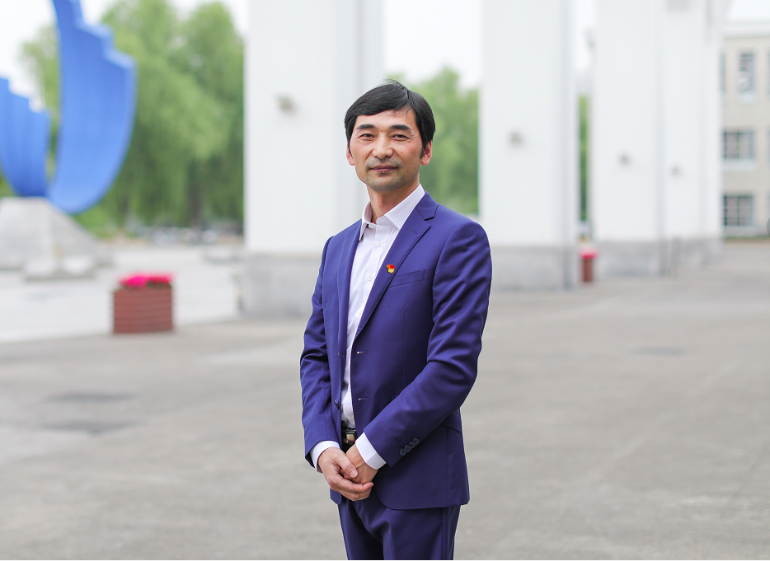共产党员·师德标兵
詹德斌，男，汉族，2001年6月加入中国共产党，上海对外经贸大学法学院教授。
他矢志躬耕育人，做学生成才的人生导师；他注重言传身教，做青年教师的模范榜样；他葆有家国情怀，做建言献策的优秀党员。他发挥专业所长，潜心钻研，十余年如一日致力于国际关系问题研究，把家国情怀融入到一篇篇决策咨询报告中，默默无闻地贡献自己的智慧。近年来，在国内外公开发表二十余篇高水平学术论文，向上级部门报送决策咨询报告逾百篇，决策咨询研究成果卓著。被授予2018年中国智库创新人才“青年标兵”、2018年上海对外经贸大学“科研标兵”等称号，获评2019年度“宝钢优秀教师奖”等荣誉，所在国际关系学系教工党支部2019年12月获批教育部“全国党建工作样板支部”创建单位。

上海市教卫工作党委系统优秀共产党员·师德标兵：詹德斌

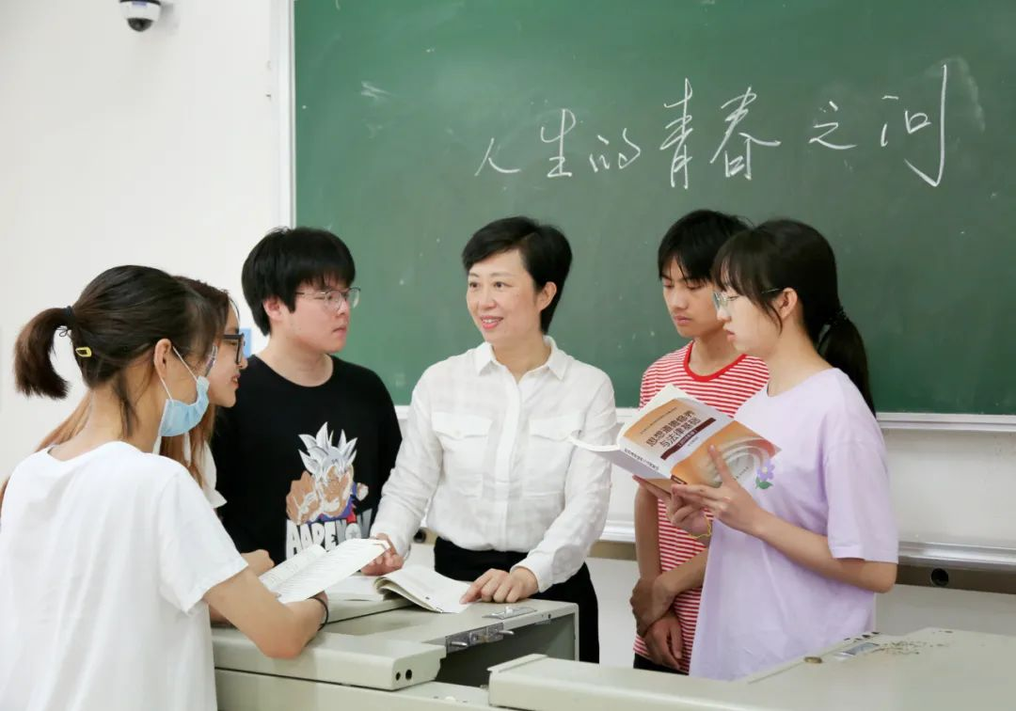
优秀共产党员·师德标兵
优秀共产党员·师德标兵 颜睿
颜睿，女，汉族，1994年6月加入中国共产党，上海应用技术大学马克思主义学院副教授，教研室主任。
近年来聚焦大学生思想政治教育研究，完成教育部人文社会科学研究项目《中国志愿精神的文化背景与现代价值研究》等多项研究项目；聚焦特教大学生思想政治理论课教学改革，设计教学内容、创建教学方法、创设实践育人模式。曾荣获上海市新长征突击手、上海市大学生社会实践优秀指导教师、上海应用技术大学“忠诠-尔纯”思想政治教育奖、“学生心目中的好老师”等。近年来，指导学生团队在“我心中的思政课”全国大学生微电影展示活动、“知行杯”上海市大学生社会实践大赛、“上海高校大学生学习习近平新时代中国特色社会主义思想大比武”等活动中屡屡获奖。
上海市教卫工作党委系统优秀共产党员·师德标兵：颜睿
优秀共产党员·医德标兵 陈赛娟
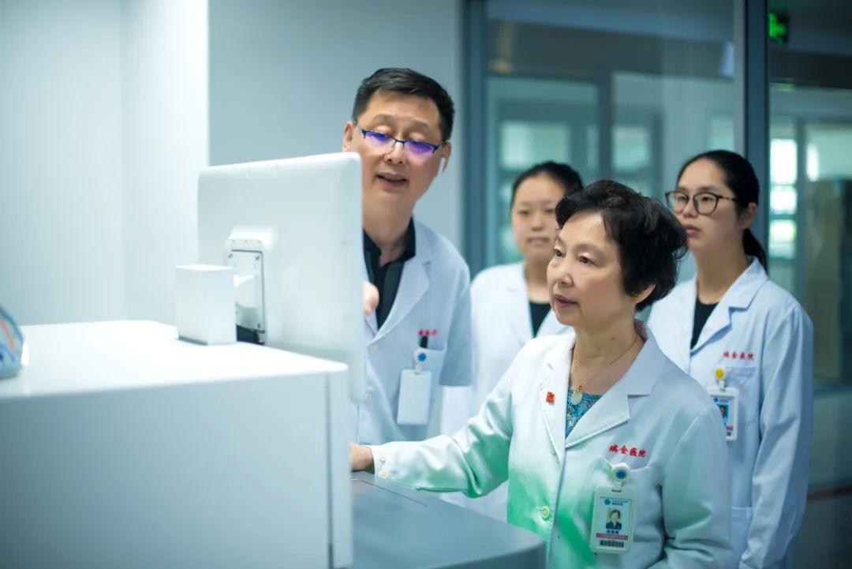员·医德标兵
陈赛娟，女，汉族，1971年6月加入中国共产党，上海市科协主席、上海交通大学医学院附属瑞金医院转化医学国家重大科技基础设施（上海）首席科学家，中国工程院院士。
近年来主要从事血液恶性疾病发病机制和新型靶向治疗研究，她在国际上有多项重大发现，对我国血液学科发展具重要的推动作用，产生了较大的国际影响。她注重基础与临床医学的结合，领导了急性早幼粒细胞白血病（APL）的协同靶向治疗方案的设计与实施，使APL 实现了从高死亡率向高治愈率的转变，挽救了成千上万白血病患者的生命。曾荣获全国三八红旗手、全国先进工作者、全国创新争先奖等，由她领导的研究团队在国际高水平期刊共发表学术论文500多篇，总被引证数逾30000次，主编专著6部。
上海市教卫工作党委系统优秀共产党员·医德标兵：陈赛娟

